**一、编程题**

1.定义若干个js变量，需表现出js中的各种数据类型，并在页面中输出每个变量的值和其对应类型。

2.用户输入一个数字，列出所有它能够整除的数字。比如用户输入48，那么控制台中将显示：比如，用户输入19，那么控制台显示

1

19

比如，用户输入21，那么控制台显示

1

3

7

21

1. 读程序，写结果：  
   （1）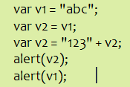（2）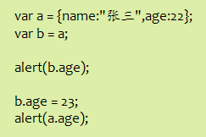

4.已知任意两个正整数（a，b），将其作为直角三角形的直角边长，求斜边长

5.一个小球从空中掉下来，求如下问题：

如果已知小球掉落时高度（1000m），求其触地瞬间的速度；

如果已知小球落地瞬间的速度（1000m/s），求其掉落时的高度）

附自由落体公式：自由落体运动的规律：2gh=v^2。；（其中g是重力加速度，在地球上g≈9.8m/s2；v是速度，h高度)

1. 写一个程序打印1到100这些数字。但是遇到数字为3的倍数的时候，打印“Fizz”替代数字，5的倍数用“Buzz”代替，既是3的倍数又是5的倍数打印“abcde”。

7.求两个正数的最大公约数

8.求两个正数的最小公倍数

9.水果店LED屏幕

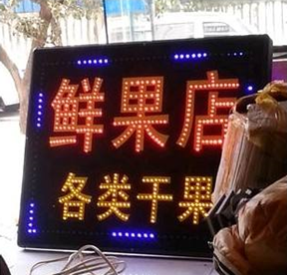

模拟LED屏幕显示内容

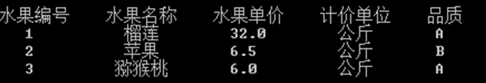

图二

要求 1）商品编号 商品名称 单价 和品质 都定义成变量

2）在控制台出各种水果的信息，如图二所示

10、超市购物小票V2

展示超市所有的商品信息到控制台，如图三所示:

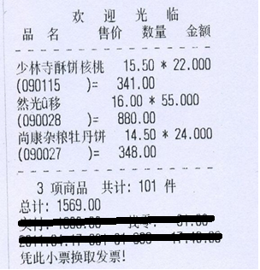

图三

1. **简答题**
2. 数据类型有几种,分别是哪些
3. 怎么判断一个变量的数据类型
4. 怎么判断一个变量是否是数字
5. 怎么将其他数据类型转换成数字类型